**LabView dll使用文档**

**武汉普赛斯仪表技术有限公司**

**声明：**本文件所有权和解释权归武汉普赛斯仪表技术有限公司所有，未经武汉普赛斯仪表技术有限公司书面许可，不得复制或向第三方公开。

修订历史记录

|  |  |  |  |  |
| --- | --- | --- | --- | --- |
| **版次** | **发布日期** | **AMD** | **修订者** | **说明** |
| v1.0 | 2020.05.20 | 首次发行 | 阮玉龙 |  |
| v1.1 | 2020.06.10 | A | 阮玉龙 |  |
| V1.2 | 2020.07.24 | A | 熊财允 |  |

（A-添加，M-修改，D-删除）

# 运行环境

本测试程序运行在Labview2015版本上。请确保PC上安装有该软件。

测试同事请直接看测试步骤。

# 测试程序运行

1. 打开动态库和子VI所在根目录；请确保PC上已经有测试程序，目录文件如下

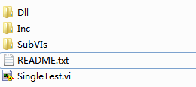

2、点击SingleTest.vi，选择labview打开；

程序前面板：

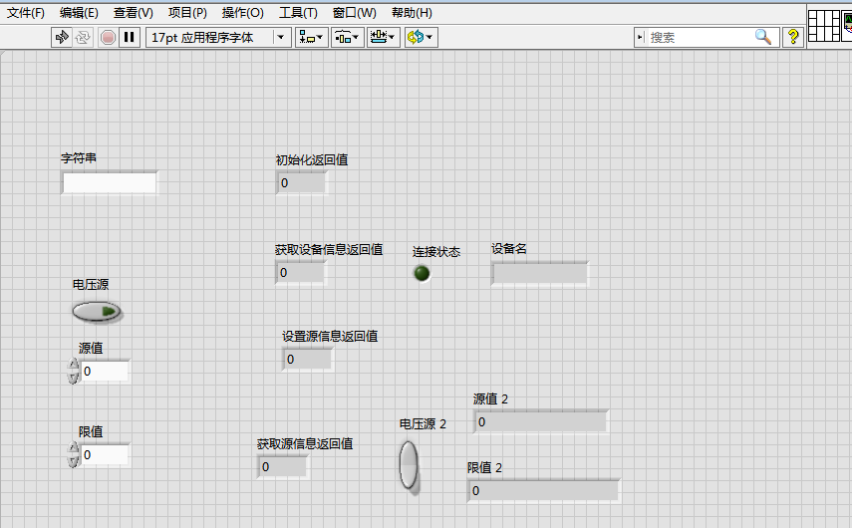

程序后面板：

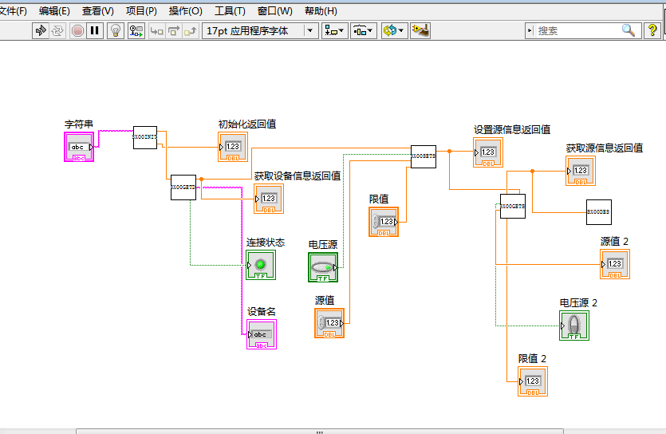

3、设置动态库和VI搜索路径；

在后面板菜单栏点击《工具》->《选项》->《路径》，下拉选择VI搜索路径，添加DLL所在目录和子VI所在目录。

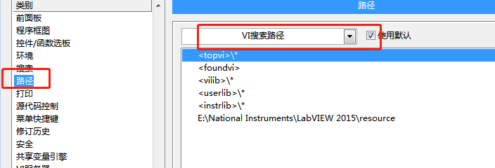

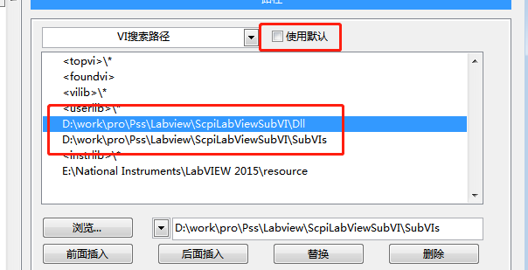

4、运行前面板测试程序，在IP输入框中输入设备IP地址

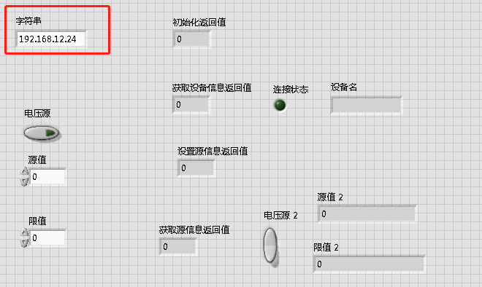

5、在前面板界面按住ctrl+E键，进入后面板，然后运行测试程序

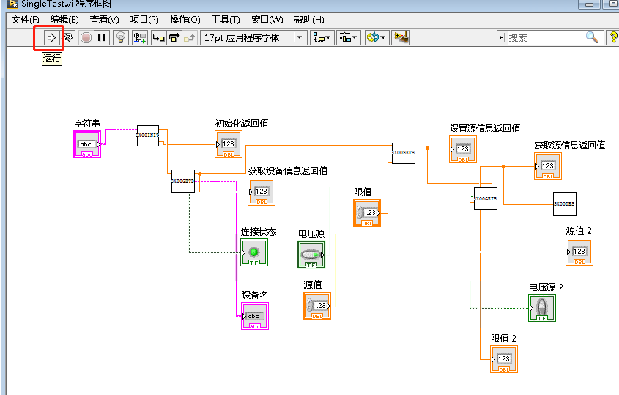

6、转到前面板查看运行结果。

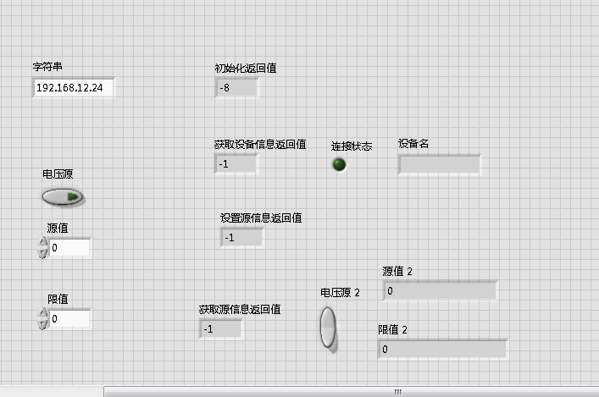

# 子VI调用实例

1. 在前面板新建VI，然后转到后面板，添加子VI

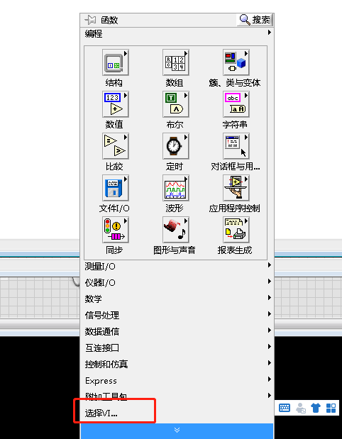

1. 选择子VI后，在后面板出现子VI控件，然后转到前面板，根据子VI的输入输出参数创建相应的控件

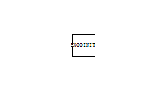

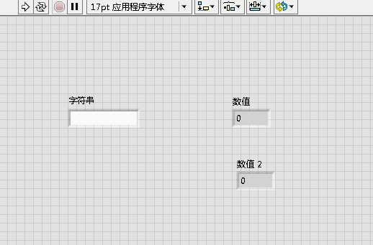

1. 转到后面板，将前面板添加的控件连接至选择的子VI的接线端子上

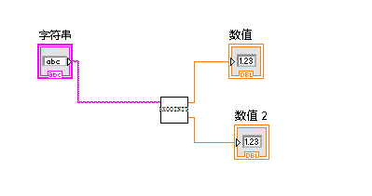

1. 在后面板点击运行，即可运行程序，得到子VI的结果。

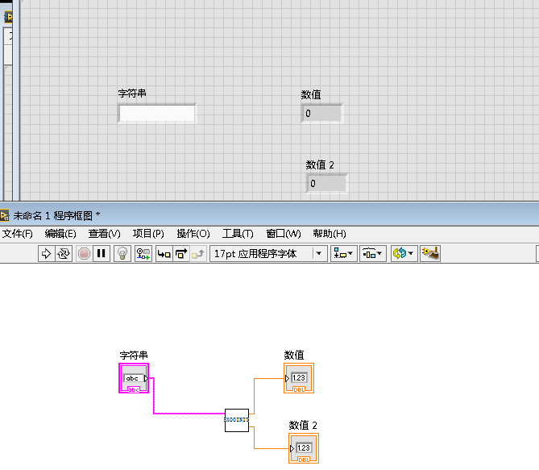

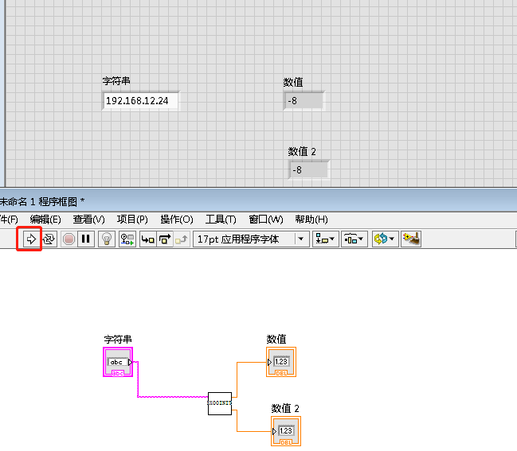

# 测试步骤

1. 网络测试：

1.1打开NetSingleTest.vi， 双击，进入程序前面板如下图。

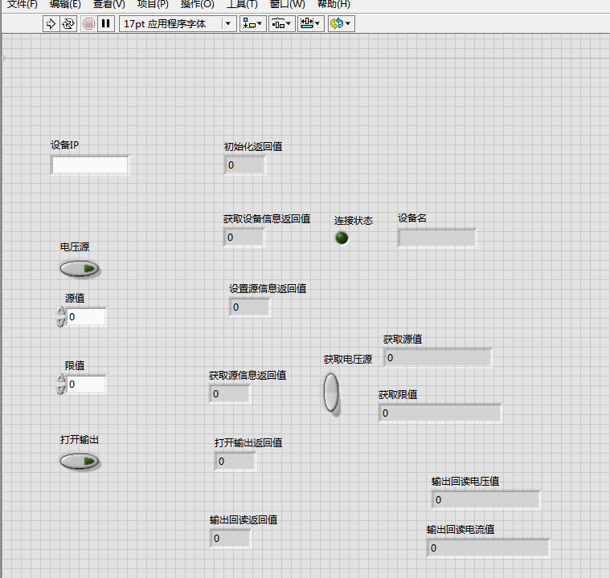

在设备IP输入栏中输入源表设备IP，电压源控件点击可选择设置源类型，源值输入框设置源值大小，单位为标准单位(V/A)，限值输入框设置限值大小，单位为标准单位，打开输出控件可以设置是否打开输出，其他控件均为显示控件。测试前请确保设备和PC网线连接正常。

2.在所有设置输入框中设置完成之后，点击执行，即可运行demo程序，通过显示控件查看运行结果。

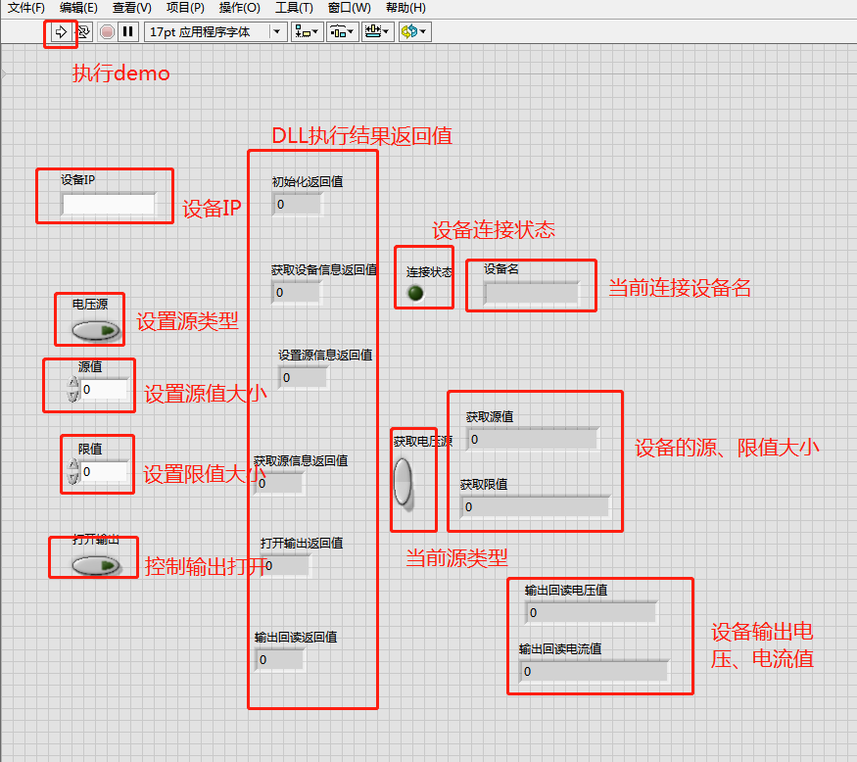

运行结果：如果各返回值为大于等于0的值，且连接状态灯为绿色，表明测试正常，否则测试不正常。

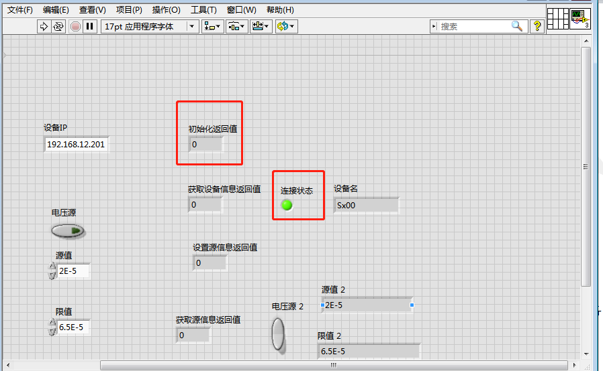

上图为测试正常。

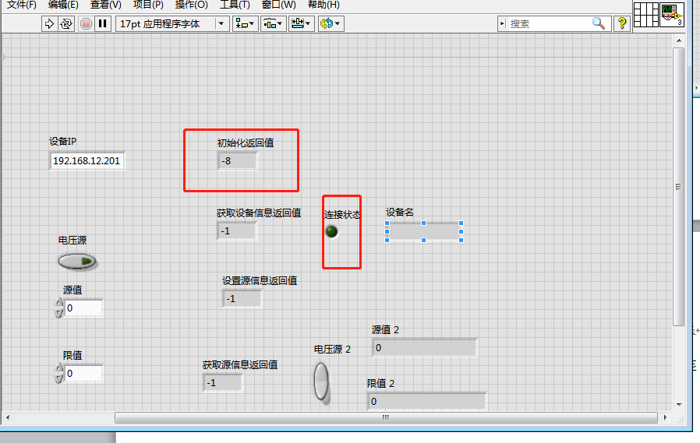

上图为测试不正常。

1.2 打开ScanTest.vi，双击，进入程序前面板如下图。

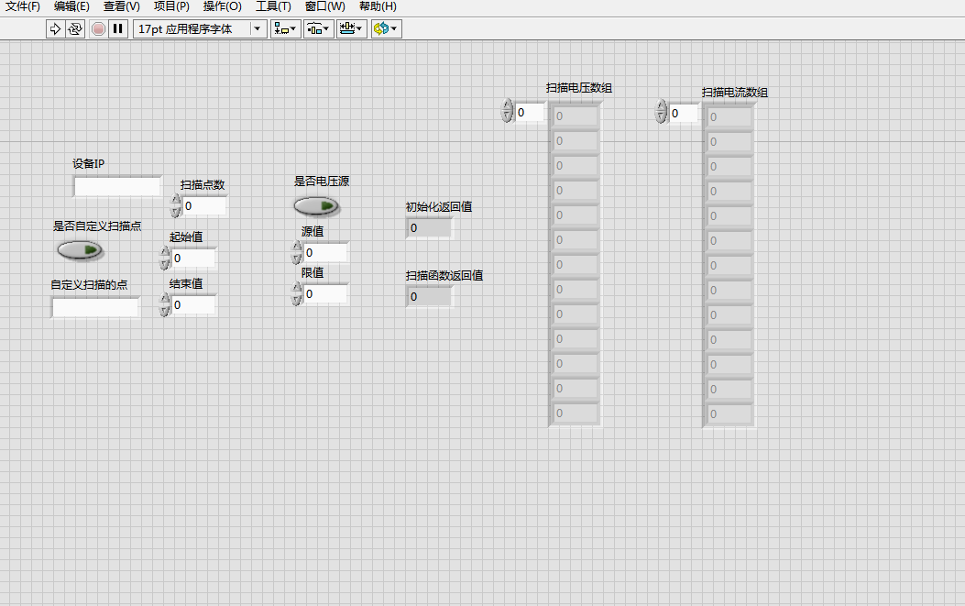

本程序为扫描功能demo程序，支持等距离扫描和自定义数值扫描。

在设备IP输入栏中输入源表设备IP，电压源控件点击可选择设置源类型，源值输入框设置源值大小，单位为标准单位(V/A)，限值输入框设置限值大小，单位为标准单位，点击是否自定义扫描点控件来设定程序是否为自定义扫描模式。

自定义扫描模式下，需手动输入设置自定义扫描的点，数值之间以逗号分隔，如“1,1.5,2,2.5,3”（数值不能超过量程范围）等等。扫描点数栏设置的个数需等于自定义扫描输入的数值个数；等距离扫描则设置好起始值和结束值的大小，然后设置需要扫描点的个数即可。按照上述步骤设置好相关参数后点击运行即可启动扫描功能，扫描生成点数会在扫描电压数组和扫描电流数组的显示栏里显示出对应的每组电压电流值。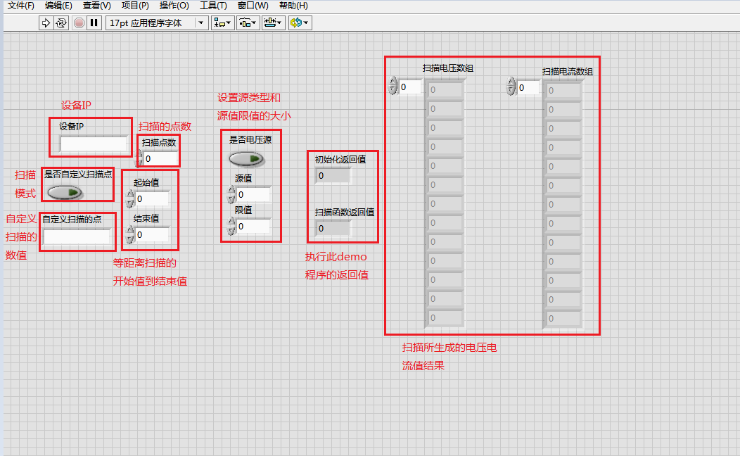

运行结果：如果各返回值为大于等于0的值，且扫描所生成对应的点数结果都一一在数组列表中显示出来则表明执行成功，若返回值小于0或数组列表中未显示结果则表明执行失败。

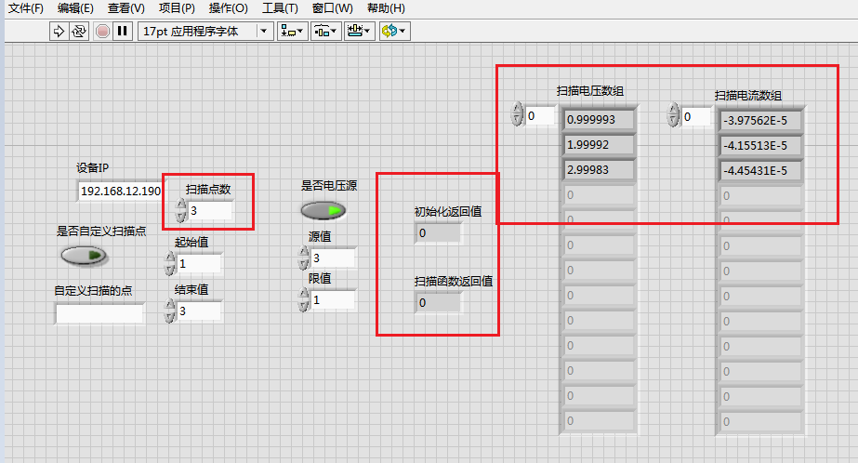

上图为等距离扫描功能测试正常。

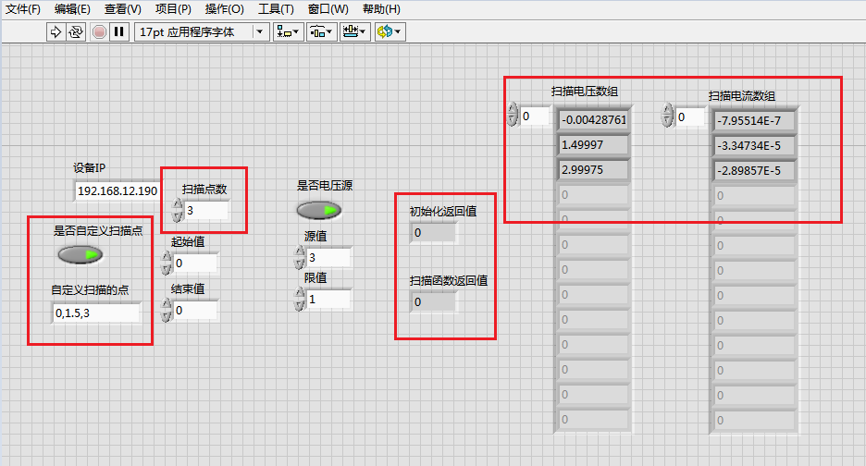

上图为自定义扫描功能测试正常。

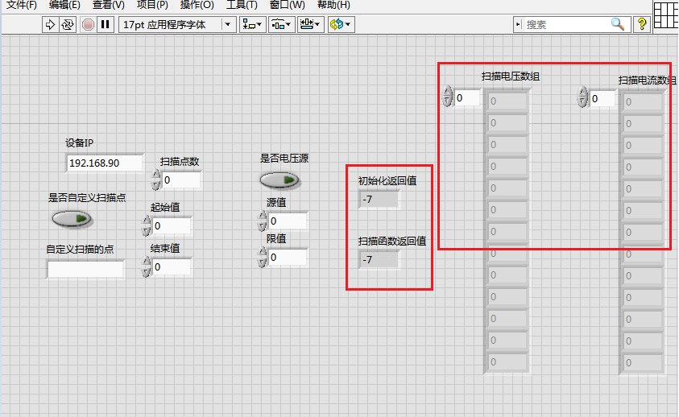

上图为扫描功能测试失败。

1.3 打开Set4WTest.vi, 双击，进入程序前面板如下图。

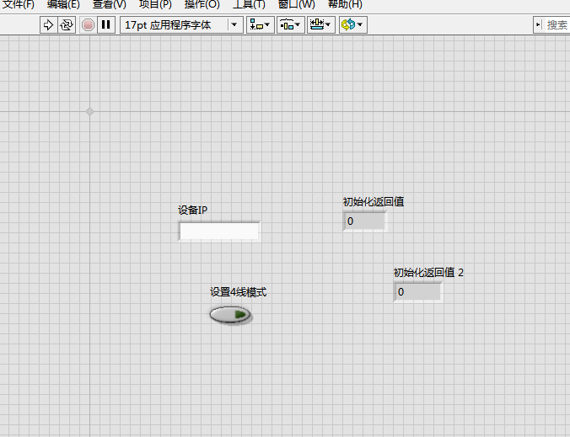

本程序为2/4线切换功能demo程序，能切换源表设备的2/4线设置。

在设备IP输入栏中输入源表设备IP，设置4线模式控件选中即将源表设备设置为4线，反之为2线。运行后查看设备的2/4线设置显示是否跟随切换来判断测试程序是否正常。

1.4打开SetFTest.vi, 双击，进入程序前面板如下图。

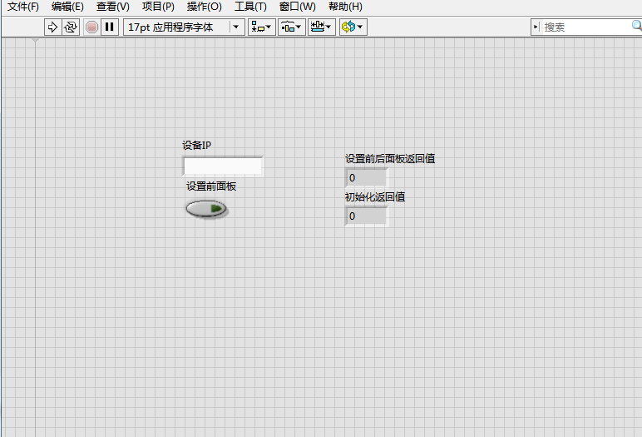本程序为前/后面板切换功能demo程序，能切换源表设备的前/后面板设置。

在设备IP输入栏中输入源表设备IP，设置前面板控件选中即将源表设备设置为前面板模式，反之为后面板模式。运行后查看设备的前/后面板设置显示是否跟随切换来判断测试程序是否正常。

1.5 打开SetFMasterAndTrigDir.vi, 双击，进入程序前面板如下图。

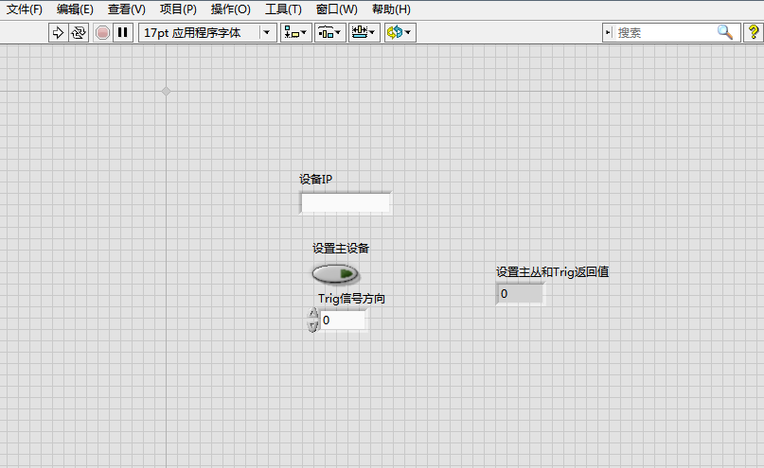本程序为主从机和trig信号方向切换功能demo程序，能切换源表设备的主

从机和trig方向设置。

在设备IP输入栏中输入源表设备IP，设置主设备控件选中即将源表设备设置为主设备模式，反之为从设备模式。Trig信号方向选择1或者2从而将信号方向设置为输出或者输入，运行后可通过两台设备将一台设置为主机一台设置为从机能否进行联调来判断主从设置是否生效，即本测试程序是否能测试正常。

1. 串口测试：

1.打开CommSingleTest.vi**，**双击，进入程序前面板，如下图。

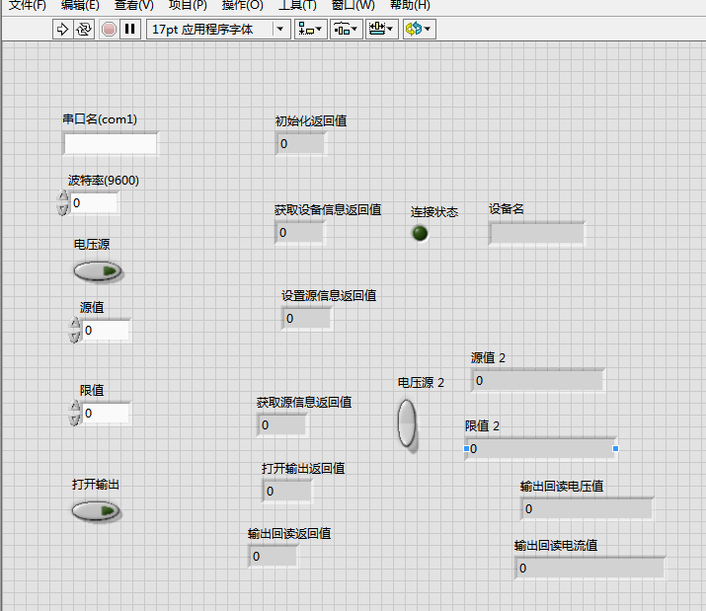

2.在串口名输入栏输入当前源表设备与PC连接的串口名称

3.在波特率输入栏输入串口波特率(设备固定波特率为9600)

4.通过点击电压源控件选择源类型设置是否为电压源

5.在源值输入栏输入源值大小（单位为标准单位:A/V）

6.在限值输入栏输入限值大小（单位为标准单位）

7.通过点击打开输出控件，选择本次测试是否打开输出

8．点击执行，开始测试，查看运行结果

测试前请确保设备与PC串口已经连接。**确保源表设备的通信设置已经改为UART方式。（通过查看源表设备的[设置]🡪[通信设置] 最后一栏查看通信方式）**

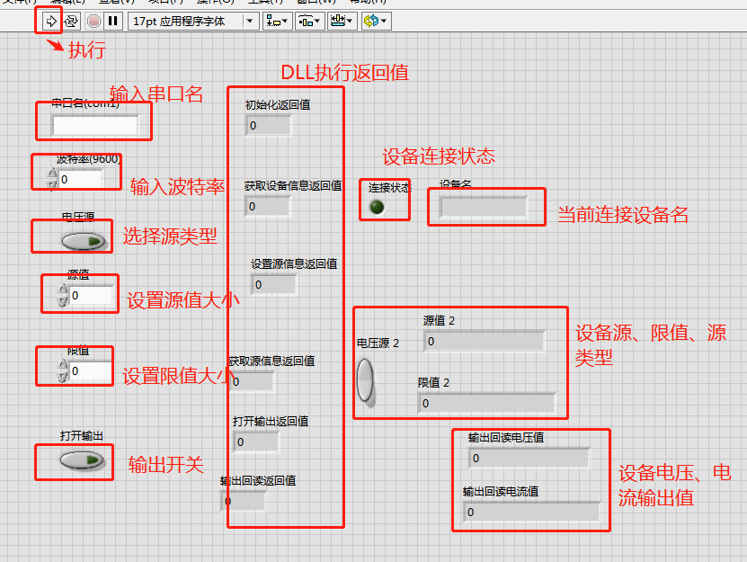

查看PC串口名方式为：控制面板🡪设备管理器🡪端口 下查看当前连接的所有端口。

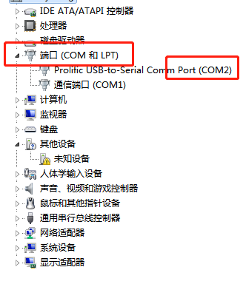

运行结果：查看返回值是否大于等于0，且设备连接状态灯为绿色表示测试正常，否则测试不正常。

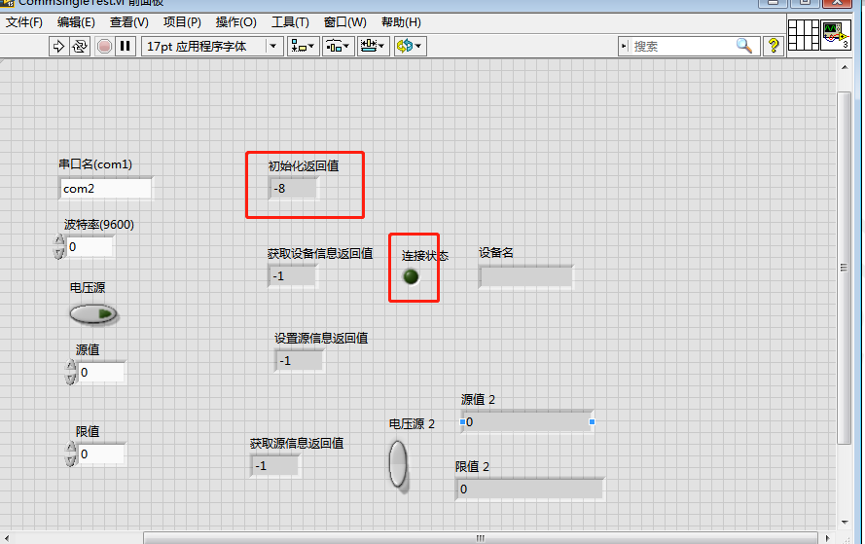

上图为测试不正常。

1. GPIB测试：

1.打开GPIBSingleTest.vi， 双击，进入程序前面板，如下图。

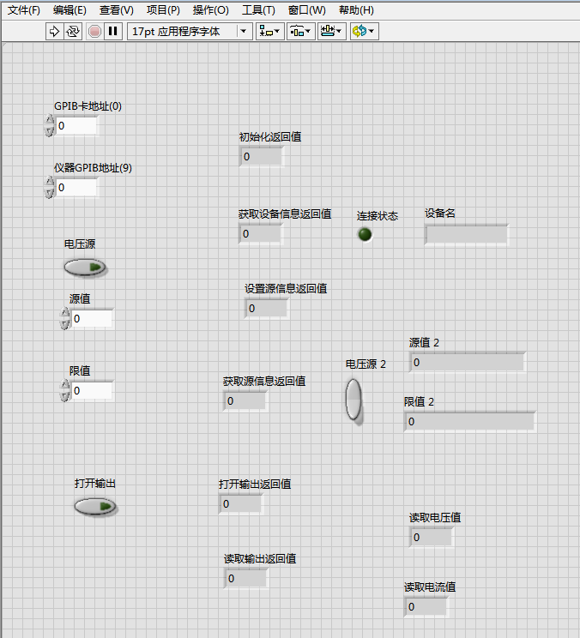

2.在GPIB地址卡输入栏输入GPIB卡地址（GPIB卡地址默认为0）

3.在GPIB设备地址栏输入GPIB设备地址（**确保源表设备的通信设置已经改为GPIB方式，且已经正确设置了GPIB地址，在源表设备[设置]🡪[通信设备] 最后一栏设置通信方式为GPIB，并设置正确的地址）。**

4.通过点击电压源控件选择源类型设置是否为电压源

5.在源值输入栏输入源值大小（单位为标准单位:A/V）

6.在限值输入栏输入限值大小（单位为标准单位）

7.通过点击打开输出控件，选择本次测试是否打开输出

8．点击执行，开始测试，查看运行结果

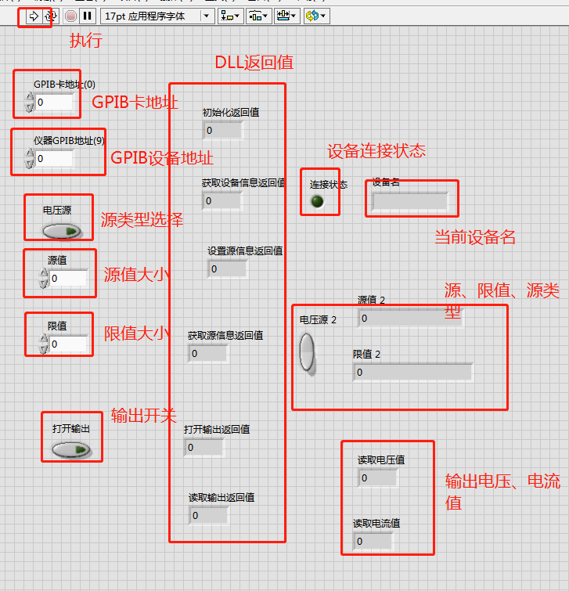

运行结果：查看返回值是否大于等于0，且连接状态灯为绿色表示测试正常，否则测试不正常。

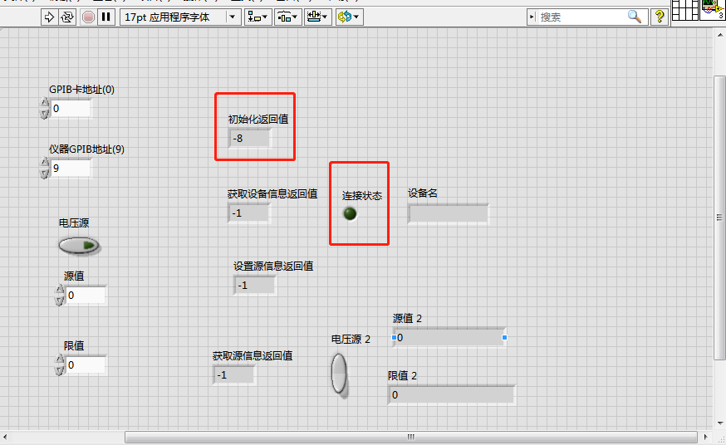

上图为测试不正常。